النظام الضريبي الجزائري

النظام الضريبي الجزائري
2024/07/30
محمد أمين قمبور
جانفي 2024


مفتاح المصطلحات

▪

مدخل القاموس



مختصر

◻

مرجع بيبليوغرافي



مرجع عام

قائمة المحتويات

وحدة 5
مقدمة 7
I-الأنظمة الضريبية 9
آ. الأنظمة الضريبية في النظام الجبائي الجزائري 9
1. النظام الحقيقي 9
2. النظام الجزافي 9
3. النظام المبسط 9
ب. الضرائب الموجودة في النظام الجبائي الجزائري 10
موارد ملحقة 13
معنى المختصرات 15
قائمة المراجع 17

وحدة

التعرف على الجانب الفني للضرائب المدفوعة من قبل المؤسسة (IRG،IBS،TVA)؛
التمييز بين الأنظمة الجبائية في النظام الجبائي الجزائري (النظام الجزافي، النظام الحقيقي، النظام المبسط)؛
التمييز بين جباية شركات الأشخاص وجباية شركات الأموال.

مقدمة

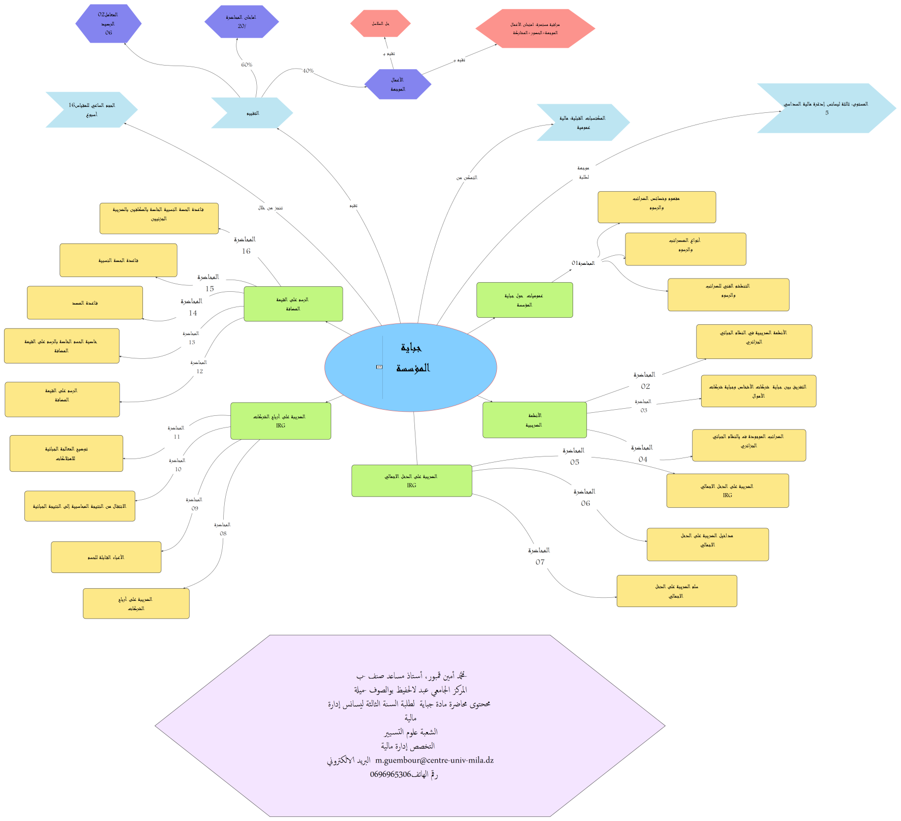
فرنسية

يقصد بنظام الضريبي الجزائري مجموع الضرائب والرسوم التي تندرج ضمن نظام الجباية العادية في الجزائر- لا سيما –الضرائب- المباشرة، غير المباشرة والرسوم على رقم الأعمال، والتي يمكن تطبيقها من خلال كل من النظام الحقيقي، النظام المبسط ونظام الضريبة الجزافية الوحيدة.

- الأنظمة الضريبية

I-الأنظمة الضريبية
I

الأنظمة الضريبية في النظام الجبائي الجزائري 9
الضرائب الموجودة في النظام الجبائي الجزائري 10

  - الأنظمة الضريبية في النظام الجبائي الجزائري

يمكن تطبيق النظام الضريبي الجزائري (System fiscal) من خلال ثلاث أنظمة ضريبية (Régimes fiscaux)، وهي كالتالي:(3[3])
    - النظام الحقيقي

يطبق هذا النظام وجوبا على:
- المكلفين بالضريبة الذين يزيد رقم أعمالهم السنوي عن ثمانية (8000.000,00)ملايين دينار جزائري الناتج عن بيع السلع والاشياء واللوازم والخدمات؛
- شركات الأشخاص؛
- المكلفين بالضريبة الذين يقومون بعمليات البيع بالجملة أو أصحاب الامتياز وعمليات إيجار العتاد أو مواد الاستهلاك الدائمة ماعدا الحالات التي تكتسي فيها طابعا ثانويا أو ملحقا؛
- الخاضعون للرسم على القيمة المضافة الذين هم يقومون بعمليات البيع لمدينين آخرين؛
- المدينين بالضريبة الذين يقومون بعمليات التصدير، الفرازين، مساومي، الأملاك ومنظمي المهرجانات، والألعاب على مختلف أنواعها.
    - النظام الجزافي

اعتمد هذا النظام بموجب قانون المالية لسنة 2007، ويطبق على المكلفين الاذين يحققون رقم أعمال سنوي لا يتعدى ثمانية ملايين (8000.000,00) دينار جزائري، وهو بذلك يفرض على المكلفين الخاضعين له الخضوع للضريبة الجزافية الوحيدة عوضا عن الخضوع للضريبة على الدخل الاجمالي، الضريبة على أرباح الشركات، الرسم على القيمة المضافة.
    - النظام المبسط

تم احداثه بموجب قانون المالية لسنة 2010، وعرف تعديلات عدة، يطبق هذا النظام وجوبا بالنسبة لأصحاب المهن
الحرة، وهم مجبرون بمسك محاسبة مبسطة وفقا للقوانين المنصوص عليها في قانون المالية، وهم غير ملزمون بتصديق المحاسبة من قبل محافظ الحسابات، وتطبق نفس الاجراءات النظام الحقيقي بالنسبة للتصريحات الجبائية الإجبارية.

  - الضرائب الموجودة في النظام الجبائي الجزائري

يتشكل النظام الضريبي من توليفة من الضرائب والرسوم والتي تعتبر مخرجات الاصلاح الضريبي لسنة 1992 حيث تتمحور حول ضرائب مباشرة ورسوم مماثلة، ضرائب غير مباشرة، الرسم على رقم الأعمال وضرائب الطابع والتسجيل، ولعل أهمها مايلي :
الضريبة على الدخل الإجمالي IRG؛
الضريبة على أرباح الشركات IBS؛
الضريبة الجزافية الوحيدة IFU؛
الرسم على النشاط المهني TAP والذي تم الغائه بموجب قانون المالية سنة 2024؛
الضريبة على الأملاك (الثروة) IP؛
الرسم على القيمة المضافة TVA؛
مما سبق يمكن تقديم وعرض ضريبة كمثال توضيحي، والتي تكون في مجال الضريبة على الدخل الاجمالي IRG:
جاءت هذه الضريبة لتضع حدا للضرائب النوعية والتكميلية التي كانت معتمدة في النظام الجبائي السابق، والتي كانت مفروضة على كل نوع من أنواع المداخيل، ومن خصائص الضريبة على الدخل الإجمالي أنها جمعت الضرائب في وعاء واحد وهو الضريبة على الدخل الإجمالي وتأسست هذه الضريبة بموجب المادة 38 قانون المالية 1991.
أولا: مفهوم الضريبة على الدخل الإجمالي IRG
صورة.jpg(13 ص صورة راجع)
تعرّف الضريبة على الدخل الإجمالي بموجب المادة رقم 01 من قانون الضرائب المباشرة والرسوم المماثلة على: "تؤسس ضريبة سنوية وحيدة على دخل الأشخاص الطبيعيين تسمى الضريبة على الدخل الإجمالي وتفرض على الدخل الصافي الإجمالي للمكلف بالضريبة".
من خلال هذا التعريف نستخلص أن الضريبة على الدخل الإجمالي تتسم بأنها: ضريبة سنوية، ضريبة إجمالية، ضريبة وحيدة، ضريبة متزايدة.
ثانيا: المداخيل الخاضعة للضريبة على الدخل الإجمالي IRG
يخضع للضريبة على الدخل الإجمالي بموجب المادة 02 قانون الضرائب المباشرة والرسوم المماثلة المداخيل الصافية للفئات التالية:
- أرباح مهنية؛
- عائدات المستثمرات الفلاحية؛
- الإيرادات المحققة من إيجارات الملكيات المبنية وغير المبنية؛
- عائدات رؤوس الأموال المنقولة؛
- المرتبات والأجور والمعاشات والريوع العمرية؛
فوائض القيمة الناتجة عن التنازل بمقابل عن العقارات المبنية أو غير المبنية.
ثالثا: حساب الضريبة على الدخل الإجمالي
يتم حساب الضريبة على الدخل الإجمالي بعد تحديد الدخل الخاضع للضريبة وإخضاعه لسلم الضريبة على الدخل الإجمالي أو إلى معدلات الاقتطاع من المصدر:
لقد ورد السلم التصاعدي الأول لطريقة حساب الضريبة IRG بموجب قانون المالية لسنة 1992، والمؤرخ في الجريدة الرسمية 25 ديسمبر 1991، وذلك بعد ظهور النظام الجبائي بعد الإصلاح الضريبي، وهو ما تضمنته المادة 104 من قانون الضرائب المباشرة والرسوم المماثلة، ثم خضع لعدة تعديلات ويعد آخر تعديل وفقا لما تضمنه قانون المالية سنة 2020 وفق الجدول التالي:
الجدول رقم (01): سلم الضريبة على الدخل الإجمالي حسب قانون المالية لسنة 2021

قسط الدخل الخاضع للضريبة | معدل الضريبة
لا يتعدى 240,000  240,001 إلـــــــــــــى 480,000  480,001 إلـــــــــــــى 960,000  960,001 إلـــــــــــــى 1,920,000  1,920,001 إلـــــــــــــى 3,840,000  أكثر من 3,840,000 | 0%  23%  27%  30%  33%  35%
جدول1 الجدول رقم (02) : سلم الضريبة على الدخل الاجمالي
صورة.(11 ص صورة راجع) (11 ص صورة راجع) (11 ص صورة راجع) (11 ص صورة راجع) png(11 ص صورة راجع)

فرنسية

منح المشرع الجبائي تخفيضا على IRG بموجب المادة 104، تخفيض نسبي من الضريبة الإجمالية يساوي نسبة 40%، على أن يكون هذا التخفيض محصورا بين 12,000 دج و18,000 دج سنويا، أي بين 1000 دج و1500 دج شهريا.
وفضلا عن ذلك، تستفيد المداخيل:
- التي لا تتعدى مبلغ 30,000 دج من إعفاء كامل من الضريبة على الدخل الإجمالي؛
- 30,000 دج إلى 35,000 دج من تخفيض إضافي حسب IRG المستحقة بالنسبة لهذه الفئة التي تحدد وفقا للصيغة التالية: IRG المستحقة= IRG (وفقا للتخفيض الأول) × (8/3)-(20,000/3)
- 30,000 دج إلى 40,000 دج، التي يتقاضاها العمال المعوقين حركيا أو عقليا أو المكفوفين أو الصم البكم وكذا العمال المتقاعدين التابعين للنظام العام، من تخفيض إضافي في مبلغ الضريبة على الدخل الإجمالي، على ألا يتراكم مع التخفيض الثاني المشار إليه أعلاه، وتحدد IRG المستحقة بالنسبة لهذه الفئة وفقا للصيغة التالية:
IRG المستحقة= IRG (وفقا للتخفيض الأول) × (5/3)-(12,500/3)
وفضلا عن ذلك، يطبق تخفيض قدره 20% على المرتبات المدفوعة بعنوان عقد الخبرة أو التكوين.

- موارد ملحقة

موارد ملحقة

- صورة

- معنى المختصرات

معنى المختصرات

- IBS Impôt sur les Bénéfices des Sociétés

- IFU Impôt Forfaitaire Unique

- IRG Impot Sur le Revenu Global

- TAP Taxe sur L'activité Professionnel

- TVA Taxe sur la Valeur Ajoutée

- قائمة المراجع

قائمة المراجع

[1] محمد أمين قمبور، فعالية الجباية العادية في تمويل عجز الميزانية العامة على ضوء تراجع أسعار النفط في الجزائر -دراسة تحليلية قياسية للفترة (1992-2019)، أطروحة مقدمة لنيل شهادة الدكتوراه في علوم التسيير، المركز الجامعي عبد الحفيظ بوالصوف ميلة، الجزائر، 2022.

[2] قانون الضرائب المباشرة والرسوم المماثلة محين بالقانون (23-22) المؤرخ في 24 ديسمبر 2023، والمتضمن قانون المالية لسنة 2024.

[3] منصور بن عمارة، الضرائب على الدخل الاجمالي، دار هومة للطباعة والنشر والتوزيع، الجزائر، 2010.

[4] حميد بوزيدة، جباية المؤسسات، الطبعة الثانية، ديوان المطبوعات الجامعية، الجزائر، 2007.

[5] كتاب ناصر مراد،فعالية النظام الضريبي بينالنظرية والتطبيق، دار هومة، الجزائر، 2003.

[7] code des impots directs et taxes assimilées,ET BERTI, alger, 2008.

